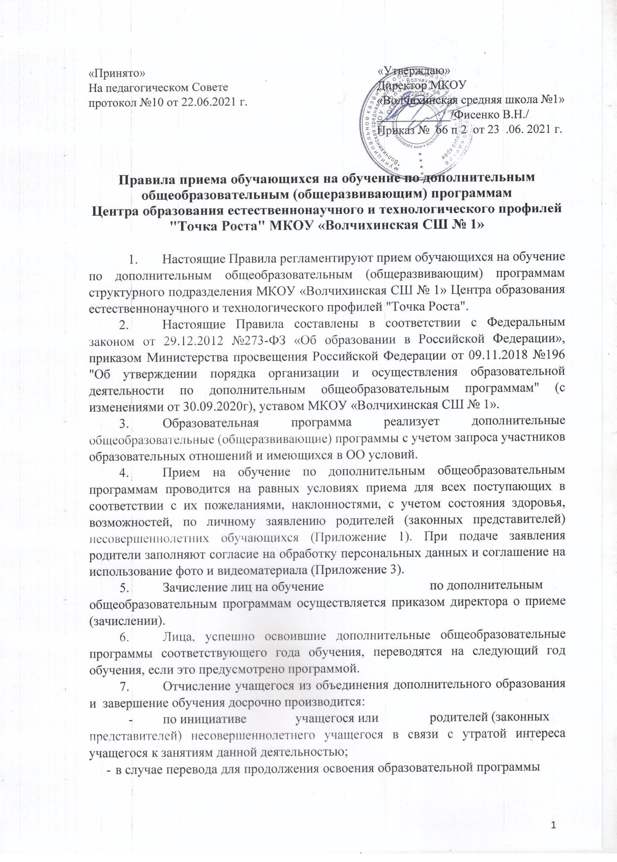

- другую организацию, осуществляющую образовательную деятельность;
- по обстоятельствам, независящим от воли учащегося или родителей (законных представителей) несовершеннолетнего учащегося и организации, осуществляющей образовательную деятельность.
Отчисление учащегося из объединения дополнительного образования осуществляется на основании письменного заявления родителей (законных представителей) учащегося (Приложение 2), приказа директора на исключение учащегося из списочного состава объединения.

Приложение 1
Директору МКОУ «Волчихинская СШ № 1»
В. Н. Фисенко
_____________________________________
(Ф.И.О.родителя) _____________________________________
Контактный тел.

Заявление

Прошу Вас принять моего сына (дочь)__________________________________
ученика (цу) класса, в центр образования естественнонаучного и технологического профилей «Точка роста»:
1.______________________________________(наименование программы обучения)
2.______________________________________(наименование программы обучения)

Дата ( )
Подпись расшифровка

Приложение 2
Директору МКОУ «Волчихинская СШ № 1»
В. Н. Фисенко
_____________________________________
(Ф.И.О.родителя) _____________________________________
Контактный тел.

Заявление

Прошу Вас отчислить моего сына (дочь)__________________________________
ученика (цу) класса, из центра образования естественнонаучного и технологического профилей «Точка роста»:
1.______________________________________(наименование программы обучения)
2.______________________________________(наименование программы обучения)

Дата ( )
Подпись расшифровка

Приложение 3
Директору
МКОУ «Волчихинская СШ № 1» Фисенко В.Н.
СОГЛАСИЕ

на обработку персональных данных и фото/видео размещение изображений обучающегося. Настоящее соглашение оформляется в соответствии с требованиями
Федерального закона Российской Федерации от 27 июля 2006 года № 152-ФЗ «О персональных данных».
Я, ___________________________________________________________________,
(фамилия, имя, отчество)
паспорт серии № , дата выдачи « »________________ года,
выдавший орган
проживающий (ая) по адресу:
тел.:
даю согласие «МКОУ «Волчихинская СШ № 1» на автоматизированную, а также без использования средств автоматизации обработку моих персональных данных:
ФИО, дата рождения, место рождения, пол, реквизиты документа, удостоверяющие личность (тип документа, серия и номер, дата и место выдачи, кем выдан), адрес места регистрации и фактического проживания, номер телефона, сведения о льготах, сведения о составе семьи, должность, адрес электронной почты, реквизиты документа, удостоверяющего положение законного представителя по отношению к ребенку, и данных моего (ей) сына (дочери, подопечного)
________________________________________________________________________
(фамилия, имя, отчество сына (дочери, подопечного)
ФИО, дата рождения, место рождения, пол, реквизиты документа, удостоверяющие личность (тип документа, серия и номер, дата и место выдачи, кем выдан), СНИЛС, реквизиты полиса ОМС, образовательное учреждение, адрес места регистрации и фактического проживания, номер телефона, адрес электронной почты, сведения о составе семьи, а также фото и видео изображение обучающегося.
Я предоставляю МКОУ «Волчихинская СШ № 1» право осуществлять следующие действия с персональными данными в документальных и электронных формах с использованием и без использования средств автоматизации: сбор, накопление, систематизацию, хранение, уточнение (обновление, изменение), использование, распространение, (в том числе передача), обезличивание, блокирование, уничтожение персональных данных,
в целях обеспечения соблюдения законов и иных нормативных правовых актов, содействия в получении отдыха и оздоровления, обеспечения личной безопасности и обеспечения сохранности имущества.
Я подтверждаю, что ознакомлен(а) с документами, устанавливающими порядок обработки персональных данных, а также с моими правами и обязанностями в этой области.
Согласие действует в течение 1 года с момента подписания.
Мне разъяснено, что согласие может быть отозвано мною в любое время на основании моего письменного заявления
(Ф.И.О.)
(подпись)
(дата)

